Prénom : ................................ | Date : ...................................................................................

 | Les lettres (03)

- Repasse et prolonge suivant les modèles :

d

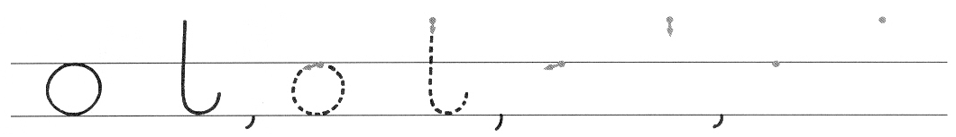

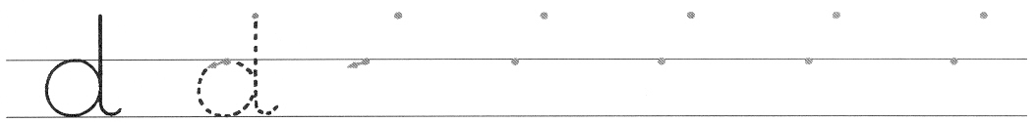

e

f

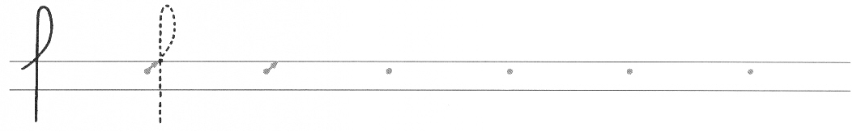

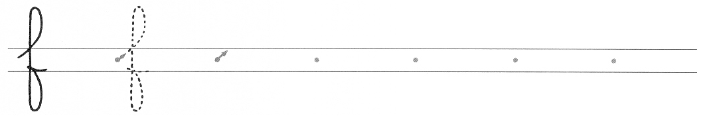

g
